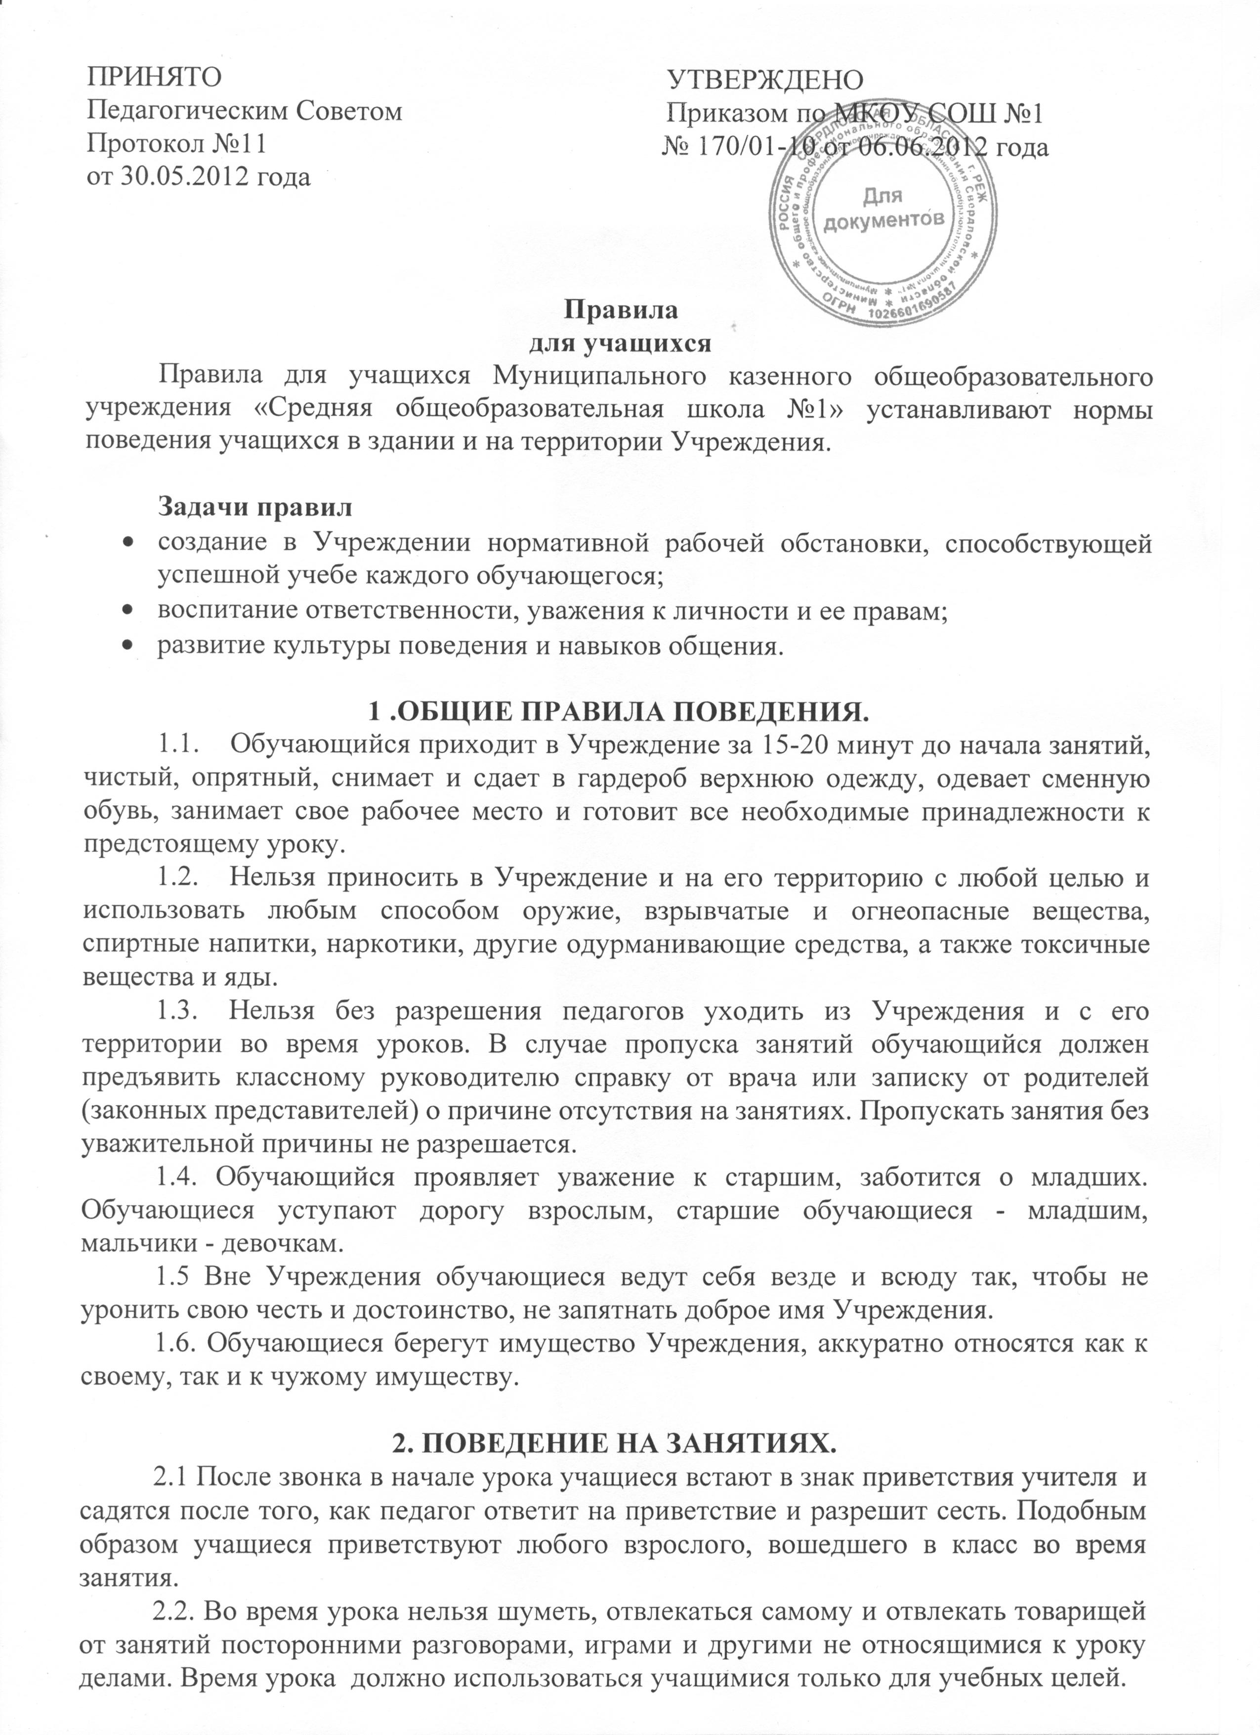
ПРИНЯТО УТВЕРЖДЕНО
Педагогическим Советом Приказом по МКОУ СОШ №1
Протокол №11 № 170/01-10 от 06.06.2012 года
от 30.05.2012 года

Правила
для учащихся
Правила для учащихся Муниципального казенного общеобразовательного учреждения «Средняя общеобразовательная школа №1» устанавливают нормы поведения учащихся в здании и на территории Учреждения.

Задачи правил
- создание в Учреждении нормативной рабочей обстановки, способствующей успешной учебе каждого обучающегося;
- воспитание ответственности, уважения к личности и ее правам;
- развитие культуры поведения и навыков общения.

1 .ОБЩИЕ ПРАВИЛА ПОВЕДЕНИЯ.
  - Обучающийся приходит в Учреждение за 15-20 минут до начала занятий, чистый, опрятный, снимает и сдает в гардероб верхнюю одежду, одевает сменную обувь, занимает свое рабочее место и готовит все необходимые принадлежности к предстоящему уроку.
  - Нельзя приносить в Учреждение и на его территорию с любой целью и использовать любым способом оружие, взрывчатые и огнеопасные вещества, спиртные напитки, наркотики, другие одурманивающие средства, а также токсичные вещества и яды.
  - Нельзя без разрешения педагогов уходить из Учреждения и с его территории во время уроков. В случае пропуска занятий обучающийся должен предъявить классному руководителю справку от врача или записку от родителей (законных представителей) о причине отсутствия на занятиях. Пропускать занятия без уважительной причины не разрешается.
1.4. Обучающийся проявляет уважение к старшим, заботится о младших. Обучающиеся уступают дорогу взрослым, старшие обучающиеся - младшим, мальчики - девочкам.
1.5 Вне Учреждения обучающиеся ведут себя везде и всюду так, чтобы не уронить свою честь и достоинство, не запятнать доброе имя Учреждения.
1.6. Обучающиеся берегут имущество Учреждения, аккуратно относятся как к своему, так и к чужому имуществу.

2. ПОВЕДЕНИЕ НА ЗАНЯТИЯХ.
2.1 После звонка в начале урока учащиеся встают в знак приветствия учителя и садятся после того, как педагог ответит на приветствие и разрешит сесть. Подобным образом учащиеся приветствуют любого взрослого, вошедшего в класс во время занятия.
2.2. Во время урока нельзя шуметь, отвлекаться самому и отвлекать товарищей от занятий посторонними разговорами, играми и другими не относящимися к уроку делами. Время урока должно использоваться учащимися только для учебных целей.
2.3. Если во время занятий учащемуся необходимо выйти из класса, то он должен поднять руку, встать и попросить разрешения педагога.
2.4. Если учащийся хочет задать вопрос учителю или ответить на вопрос учителя, он поднимает руку.
2.5. Звонок об окончании урока дается для учителя. Только когда учитель объявит об окончании занятий, учащийся вправе покинуть класс.
2.6. При выходе учителя или другого взрослого из класса учащиеся встают.

3. ПОВЕДЕНИЕ УЧАЩИХСЯ ВО ВРЕМЯ ПЕРЕРЫВОВ.

3.1. Во время перерывов (перемен) учащийся обязан:
- навести чистоту и порядок на своем рабочем месте;
- выйти из класса;
- подчиняться требованиям педагога и работников Учреждения
- помочь подготовить класс по просьбе педагога к следующему уроку.
Учащимся запрещается:
- бегать по лестницам, коридорам, вблизи оконных проемов и в других местах, не приспособленных для игр;
- толкать друг друга, бросаться предметами и применять физическую силу;
- употреблять непристойные выражения и жесты, шуметь;
- курить на территории Учреждения.
3.2. Дежурство по школе:
- Для поддержания дисциплины и порядка в школе назначается еженедельно дежурный класс;
- Дежурные приходят в школу за 30 минут до начала уроков;
- Дежурные следят за чистотой в школе - проверяют сменную обувь.
  - Дежурный по классу:
- находится в классе во время перемены;
- обеспечивает порядок в классе;
- помогает педагогу подготовить класс к следующему уроку;
  - Учащиеся, находясь в столовой:
- подчиняются требованиям педагога и работников столовой;
- соблюдают очередь при получении еды;
- потребляют еду и напитки, только в обеденном зале столовой;

4. ЗАКЛЮЧИТЕЛЬНЫЕ ПОЛОЖЕНИЯ.

4.1. Учащиеся не имеют права во время нахождения на территории Учреждения и при проведении мероприятий совершать действия, опасные для жизни и здоровья самого себя и окружающих.
4.2. Настоящие Правила распространяются на территории Учреждения и на все мероприятия, проводимые Учреждением.
4.3. За нарушение настоящих Правил и Устава Учреждения учащиеся привлекаются к ответственности в порядке, предусмотренном Уставом.
4.4. Настоящие Правила вывешиваются в Учреждении на видном месте для всеобщего ознакомления.
